Limitowana kolekcja, pełna wyrazistych i odważnych barw - poznajcie Puro Icon!
Masz dosyć nudnych i sztampowych etui, które na co dzień zabezpieczają Twojego smartfona? Postaw na nową, pełną barw kolekcję Puro Icon.

Kolor wyraża emocje i osobowość, jest najlepszym i najprostszym sposobem ukazania własnego ja, a nowa limitowana kolekcja Puro ICON umożliwia to wszystko, zapewniając jednocześnie odpowiedni stopień bezpieczeństwa Twojego smartfona.

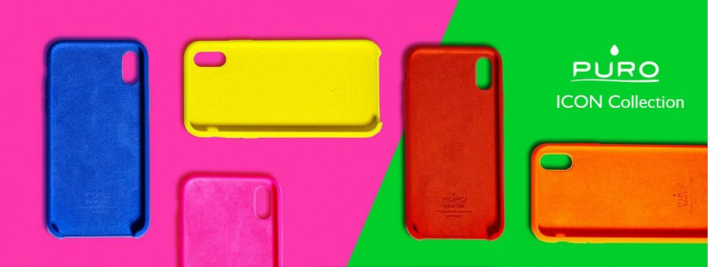
Wyróżniająca się feerią żywych barw kolekcja ochrania telefon z tyłu oraz po bokach, zapobiegając przed jego porysowaniem, jednocześnie w żaden sposób nie wpływając na jego oryginalny design. ICON Cover jest niezwykle smukłe o delikatnej i przyjemnej w dotyku fakturze oraz konstrukcji wykonanej z silikonu.

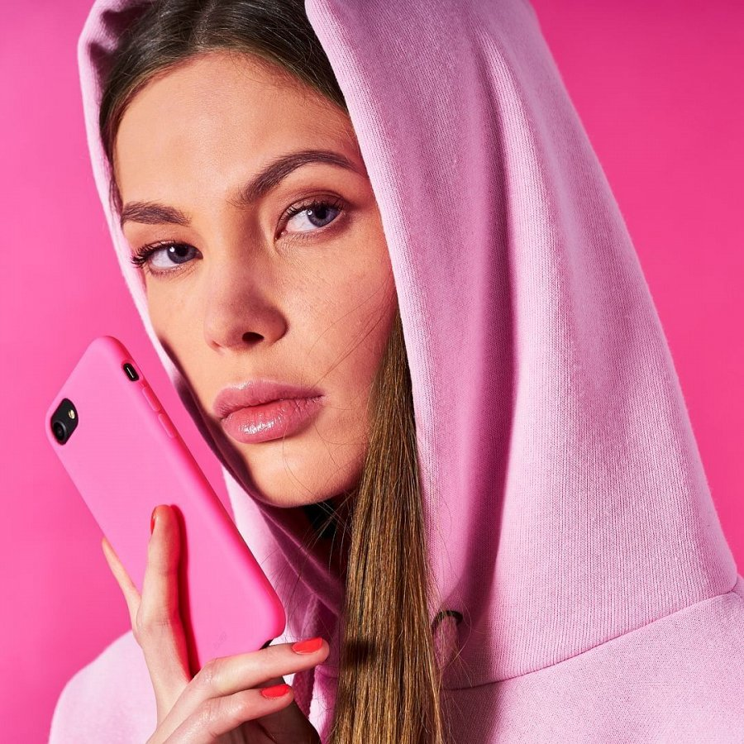
Telefon bezpiecznie spoczywa w etui, którego wewnętrzną stronę pokrywa wyściółka z mikrofibry, dokładnie przylegając do urządzenia oraz dodatkowo amortyzując je w razie wstrząsów lub uderzeń.
Etui zapewnia dostęp do wszystkich klawiszy funkcyjnych, gniazd i portów telefonu nie ograniczając jego funkcjonalności, dzięki czemu można w pełni korzystać ze swojego smartfona.
Pełne wdzięku i kolorów etui z serii Puro ICON dostępne są dla iPhone X, iPhone 8 / 7 / 6s / 6 w cenie 69 zł.
Dystrybucja w Polsce: Forcetop Sp. z o.o. – https://B2Btrade.eu

